Калькулятор на Android

Кузнецов К.А.

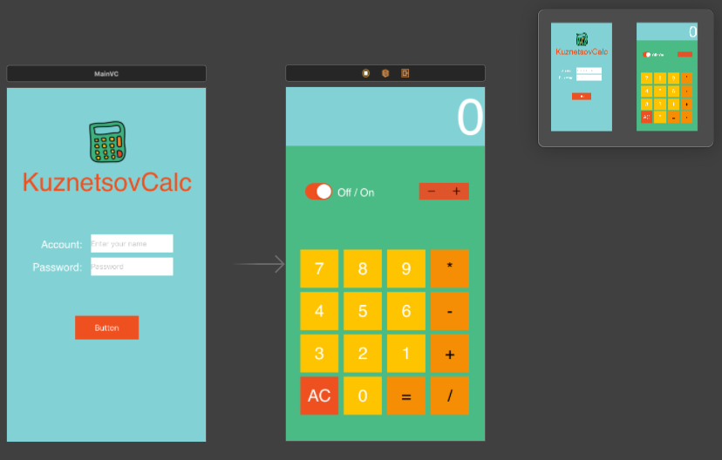

# Исходные данные

В данной работе использовалось следующее программное обеспечение:

* Android Studio 4.1
* Adobe XD 3.4
* Макет приложения для Adobe XD - <https://drive.google.com/file/d/1TqNOs-Pm2IE6Jky3H-mICKa-humZyNga/view?usp=sharing>
* Макет приложения для Figma - <https://www.figma.com/file/swnqYwJ8RYoGFxWKu3lt5C/AndroidCalc?node-id=0%3A1>

Средства разработки:

* Emulator Nexus 5X API 28
* API 28
* Language Java

# Создание нового проекта

* Запустите Android Studio
* В открывшемся окне выберите пункт: «Create new project»

* В открывшемся окне выберите устройство Phone and Tablet и шаблон приложения Empty Activity, нажмите кнопку Next

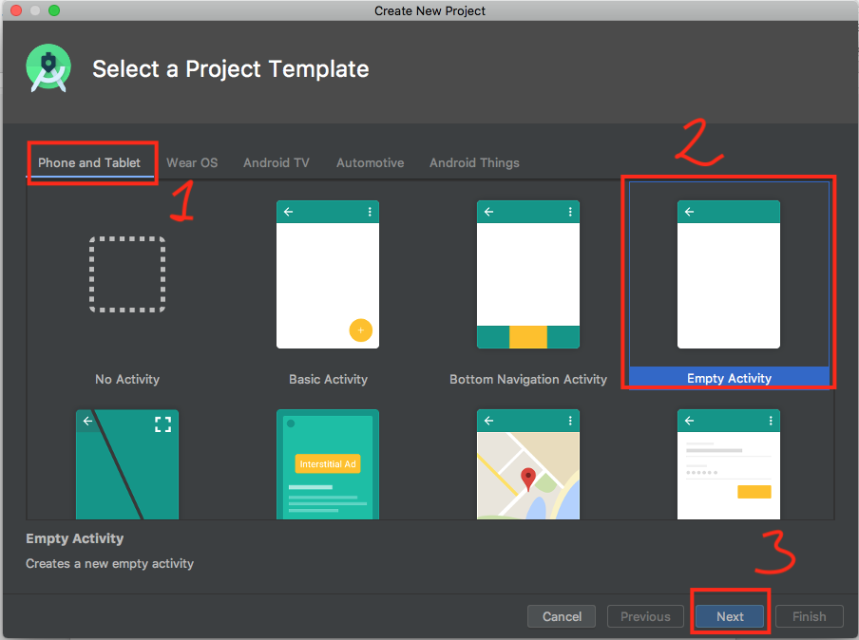

* В следующем шаге внесите информацию о своем проекте где:
  + Product name – имя вашего приложения
  + Package name – идентификатор организации (например: ru.kuznetsovka)
  + Save location – место хранения проекта
  + Language – Java
  + Minimum SDK – API 28

По окончанию заполнения нажмите кнопку Finish

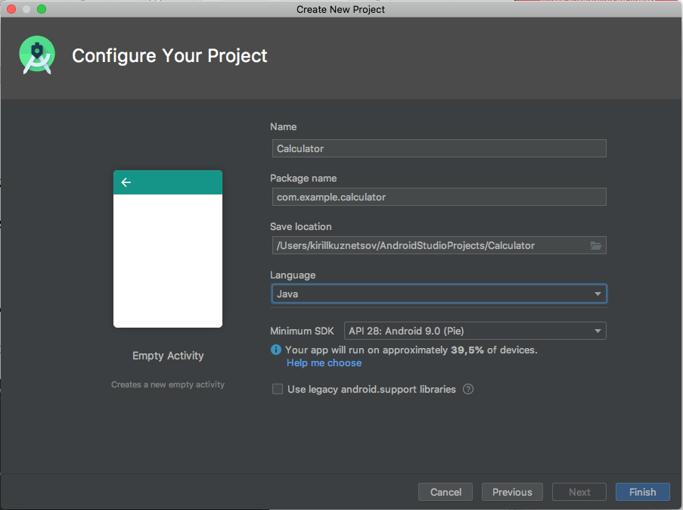

# Добавление ресурсов в проект из макета

* Запустите Adobe XD из launchpad или dashboard или откройте скаченный макет приложения

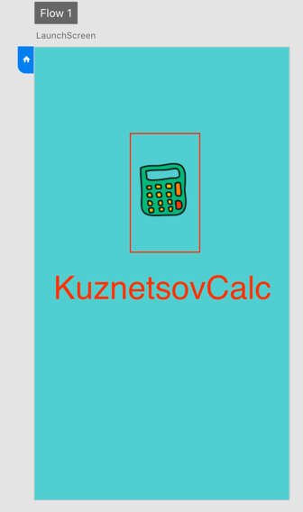

* В данном макете единственным элементом который необходимо экспортировать является логотип на экране загрузки. Для его экспорта в проект XCode сделайте левый клик на изображения на панели инструментов выберите File, в выпадающем списке выберите пункт Export и Selected (Для экспорта только выбранных элементов).

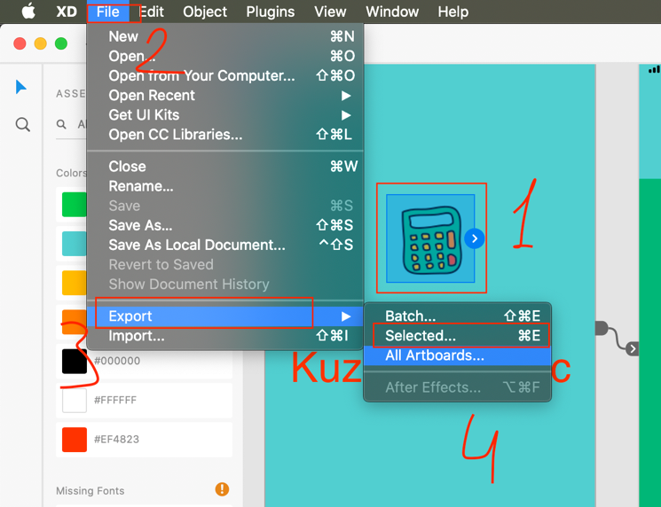

* В открывшемся окне выберите месторасположения для экспортируемых файлов, при необходимости введите имя для файлов. Основными свойствами для экспорта будут:
  + Format: PNG
  + Export for: PNG
  + Designed at: 1x
* Для завершения экспорта нажмите на кнопку Export
* Для импорта логотипа скопируйте файл

* Откройте проект в Android Studio, сделайте правый клик мыши на папке drawable и выберите пункт Вставить

* В открывшемся окне нажмите на кнопку OK

* Нажмите на кнопку Refactor

* Для импорта цветовой в проекте перейдите в папку res – values – colors.xml и добавьте цвета из макета (не используемые удалите)

* Добавление цвета начинается с тега color, в параметре name вводится уникальное имя цвета

# Экран загрузки (LaunchScreen)

* Основным экраном при первом запуске приложения у пользователя является LaunchScreen (SplashScreen, Экран загрузки). В проекте необходимо создать новый Activity, для этого нажмите правой кнопкой на layout, выберите пункт New, далее Activity и Empty Activity

* В открывшемся окне введите название LaunchScreen, остальные настройки оставьте по умолчанию и нажмите на кнопку Finish

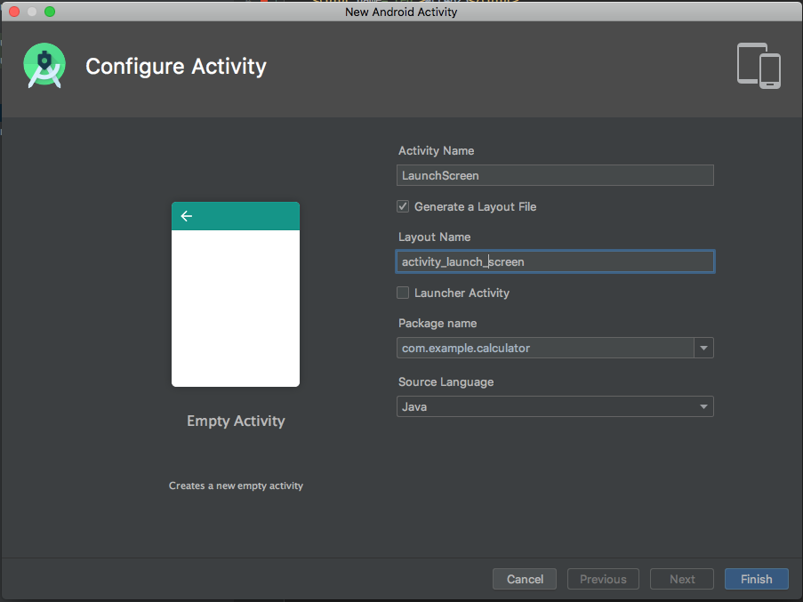

* Откройте созданный экран перейдя в папку layout и два раза кликните на activity launch screen

* В открывшемся окне включите режим отображения Split это позволит изменять activity с помощью кода и видеть изменения на окне

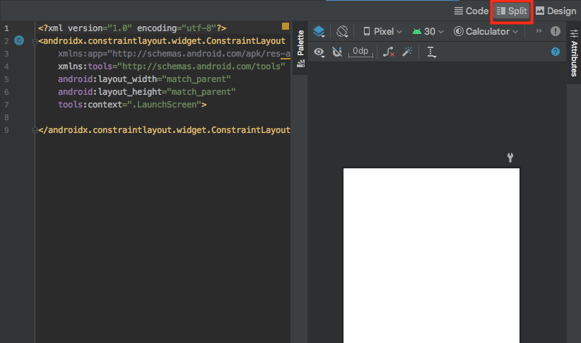

* Данный проект разрабатывается под смартфон Nexus 5X. Чтобы отобразить модель именно этого телефона нажмите в верхней части экрана на надпись Pixel с иконкой телефона и выберите необходимое устройство

* Согласно макету, приложение должно содержать иконку с выравниванием по центру, голубой цвет фона окна и текст с названием приложения. В качестве элементов будут использоваться Label и ImageView
* Для изменения фона окна в блоке кода android перед закрывающим знаком > введите android:background="" внутри кавычек выберите цвет @color/light_blue

* Для добавления иконки на экран после блока androidx введите <ImageView найдите его в всплывающем окне и нажмите Enter, среда автоматически добавит элемент. Изначально среда предложит заполнить два параметра ширину и высоту для ширины поставьте 100dp для высоты 100dp

* Добавьте последнюю строку для выбора изображения src

* Согласно макету, изображение должно находиться по середине экрана для этого в правом окне выберите изображение и потяните правую точку к правой границе экрана, после левую точку к левой границе, а правую к верхней

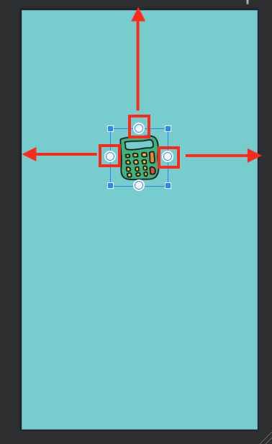

* Так же, согласно макету, отступ от верхней границы должен быть 158, для этого в блоке ImageView добавьте layout_marginTop

* Далее необходимо добавить на экран текст с названием приложения, для этого после блока ImageView добавьте <TextView. Аналогично ImageView поменяйте свойства у ширины на match_parent, а высоту на 58sp. А также добавьте constraint для привязки элемента, учтите что верхняя граница элемента будет присоединяться к нижней границе изображения

* Для добавления текста добавьте строку text и введите @string/app_name
* Для выравнивания текста по центру введите строку textAlignment со значением center
* Так же поменяйте настройки шрифта добавив строку fontFamily для выбора начертания шрифта, textSize для ввода размера шрифта выбрав:
  + fontFamily – @font/halant_light
  + textSize – 48.0

* Измените цвет текста с помощью textColor и введя значения @color/red

* Перейдите в папку manifest и откройте AndroidManifest.xml

* В файле AndroidManifest в строчке theme поменяйте значение на Theme.Design.NoActionBar, а также поменяйте начальный экран и созданный по умолчанию MainActivity и LaunchScreen

* Перейдите в папку java и откройте LaunchScreen

* После открытия класса создайте константу SPLASH_SCREEN с значением 5000

* Импортируйте библиотеку android.content.Intent

* В OnCreate добавьте следующий код

# Проектирование приложения

* Откройте файл activity_main в папке layout и установите режим отображения Split

* Поменяйте цвет фона с помощью использовав свойство background на layout, цвет light_green

* Поменяйте границы у созданного по умолчанию TextView в котором будет отображать результат, у width в ширину родителя layout и height на 150dp

* Поменяйте текст TextView на 0 (ноль) в свойстве text, поменяйте цвет текста на белый в свойстве textColor, установите размер текста на 48sp в textSize и сделайте выравнивание текст по вертикали = центр добавьте разделитель | и поставьте выравнивание по правому краю. (Разделитель | говорит что мы используем несколько свойств)

* Отвяжите textView от нижней границы экрана убрав строку app:layout_constraintBottom_toBottomOf="parent"

* Для обращения к элементу из кода в будущем добавьте ему идентификатор с именем tv_result_label

* Добавьте голубой цвет фона для TextView

* После блока с TextView добавьте новый GridLayout (На данном элементе буду расположены кнопки с цифрами и операндами)

* Добавьте привязку верхней границы в нижней элемента tv_result. А так же остальные constraint привяжите к краям экрана

* Задайте число колонок равное 4

* Добавьте отступ от textView

* Для размещения внутри элементов уберите закрывающий слэш и добавьте на новой строке закрывающий тэг

* Добавьте внутри кнопку Button с размера 72x72

* Для изменения цвета кнопки перейдите в папку с настройками тем

* В файле themes задайте цвета по умолчанию

* Повторите то же действие во втором файле

* Вернитесь в activity_main и поменяйте настройку темы у Design на NoActionBar

* Задайте для кнопки цвет фона на orange

* Задайте для кнопки цвет текста на белый и размер на 20sp

* Аналогично добавьте остальные кнопки согласно макету, при этом меняя в цвет фона и цвет текста, а так же текст в кнопках в свойстве text

* Поменяйте в width и height у элемента GridLayout свойства на wrap_parent

* Добавьте каждой кнопки отступ в 10dp, для этого измените режим отображения на Design, выделите все кнопки с зажатой правой клавишей мыши

* В поиске найдите свойство margin

* Поставьте в поле layout_margin значение в 10 dp

* Откройте файл MainActivity

* Добавьте три переменные для хранения первого и второго числа, а также операнда

* Импортируйте библиотеку View

* Создайте 4 функции. inputNumber будет обрабатывать нажатие цифр, clearAction очищать результаты, inputOperand обрабывать нажатие на кнопку с операндом и resultAction выводить результат

* В функции inputNumber добавьте поиск элемента tv_result_label

* Добавьте условие в котором будет проверяться: если в переменной operand не хранится значение то вводится первое число и записывается в переменную numberOne, если хранится то записывается второе число numberTwo

* Перейдите в файл activity_main и выделите все кнопки с цифрами

* Найдите свойство OnClick и выберите функцию inputNumber

* Выберите все кнопки с операндами (+, -, *, / )

* В свойстве OnClick выберите функцию inputOperand

* Выберите кнопку = для вывода результата и в свойстве OnClick выберите функцию resultAction

* Выберите кнопку AC для обнуления всех данных и пропишите для нее функцию clearAction

* Вернитесь в файл MainActivity и пропишите в функции clearAction обнуление всех данных

* Пропишите условие операнда для функции inputOperand, если operand пустой, то берется текст с нажатой кнопки и записывается в переменную operand

* В функции resultAction добавьте переменную с типом Double

* Найдите элемент tv_result_label для вывода в нем результата

* Для выполнения арифметических операций используйте switch который будет проверять переменную операнд и в зависимости от того, что он хранит будет выполняться один из кейсов

* Полученный результат мы выводим в tv_result_label и конвертируем из Double в String

# Запуск проекта

* В AndroidStudio для проверки проекта и тестирования реализован Эмулятор в нем можно просмотреть свой проект на виртуальном устройстве.
* Перед запуском необходимо создать устройство, на котором будет производиться проверка, для этого нажмите на иконку AVD manager

* В открывшемся окне нажмите на кнопку Create Virtual Device

* В открывшемся окне выберите категория Phone и устройство Nexus 5X

* Выберите версию прошивки под которую создавался проект (Если ранее прошивка не загружалась ее необходимо скачать нажав на Download) и нажмите на кнопку Next

* Для завершения нажмите на кнопку Finish

* Выберите в списке эмуляторов подходящий для вашего проекта

* Для запуска нажмите на кнопку Play

* После успешной загрузки эмулятор отобразит ваш проект

